0.6.12.24г Чжаншуки.Т. А. 4-ГЭМ-22. Горные машины и комплексы.

Урок 43. Тема : Экскаватор ЭКГ-5А. Общее устройство конструкция узлов. (конспект).

***Экскаватор ЭКГ-5А и его модификации.***

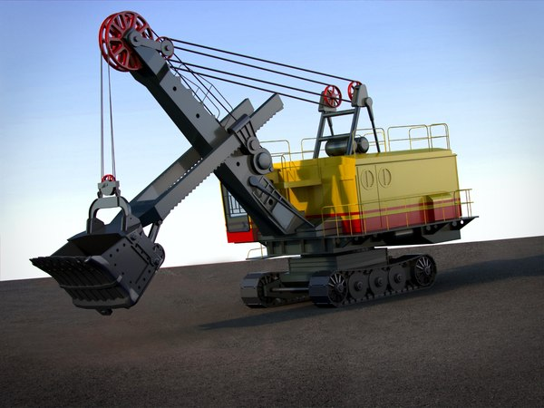

***Экскаватор ЭКГ-5А и его модификации.***

Экскаватор выпускается заводами ЗУТМ, ЭКГ-5А выпускает Красноярский завод тяжёлого машиностроения и сборка осуществляется на Ижорских заводах.

Техническая характеристика ЭКГ-5А.

|  |  |
| --- | --- |
| Угол наклона стрелы | 45 град |
| Длина стрелы | 10,5 м |
| Длина рукояти | 7,8 м |
| Максимальный радиус копания | 14,5 м |
| Максимальная высота копания | 10,3 м |
| Нр (по зубьями ковша) | 12,65 м |
| Н экскаватора по балкам стрелы | 10,92 м |
| Клиренс по поворотной раме | 1,85 м |
| Высота экскаватора по двуногой стойке | 8,16 м |
| Высота надстройки конструкции-экскаватора | 5,47 м |
| Ширина экскаватора с учётом кабины | 5,26 м |
| Длина гусеничного хода | 6 м |
| Ширина гусеничного хода | 5,25, 5,45 м |
| Ширина гусеницы | 900 мм; 1100 |
| Клиренс по нижней раме | 360 мм |
| Ёмкость ковша | 5,2; 3,2; 6,3 м3 |
| Расчётная продолжительность рабочего цикла при угле поворота 90 град | 23 с |
| Скорость передвижения | 550 м/ч |
| Мощность сетевого двигателя | 250 кВт |
| Мощность привода подъёмной лебёдки | 200 кВт |
| Мощность привода напора | 54 кВт |
| Мощность механизма поворота | 2х60 кВт |
| Привод хода | 54 кВт |
| ТСН | 40 кВА |
| Масса экскаватора без противовеса | 154 т |
| Масса противовеса | 40 т |

Конструктивные особенности ЭКГ-5А.

1. Зубчато-реечный напор.
2. Механизм напора расположен на стреле.
3. Поворотная платформа имеет 4 части.
4. Воздухосборник находится под настилами ПП.
5. Экскаватор имеет 1 ходовой двигатель.
6. Подъёмная лебёдка имеет ленточный тормоз, установленный на выходном валу одноступенчатого шевронного редуктора.
7. Стреловая лебёдка не имеет собственного привода.
8. МОДК имеет одноступенчатый редуктор.
9. Ковш не имеет боковых вставок.
10. ТСН высокая сторона 6 кВ, низкая сторона 230В.
11. На ЭКГ-5А применяется асинхронный сетевой двигатель.

Гусеничный ход малоопорный, система двухгусеничная.

Гусеничные рамы крепятся к нижней раме экскаватора с помощью 6-ти клиньев и 18-ти высокопрочных болтов. В гусеничные рамы запрессовываются оси опорных катков, опорные катки и натяжные колёса левой и правой гусениц установлены на подшипниках скольжения, натяжная ось соединяет натяжные колёса левой и правой гусениц, натяжение гусениц происходит с помощью лебёдки бульдозера или ковшом экскаватора. В натянутом положении гусеницы фиксируются прокладками и болтами.

Нижняя рама экскаватора – базовая деталь, на которой устанавливается на лобовой части гидросистема ЭКГ-5А – закрытая кожухом.

В задней части нижней рамы крепится эл. двигатель хода, ходовой редуктор, вверху крепятся на нижней раме части ОПУ: нижняя отливка ЦЦ, зубчатый венец и нижний рельс, крепление происходит с помощью сварных швов и болтов.

Канаты экскаватора ЭКГ-5А.

Подъёмный канат применяется марки 39,5 Г-1-Б-180 или 39,5 Г-В-О-Н-180. Длина каната 58 м.

Стреловой канат 30 Г-В-О-Н-170 длина 125м.

Канат открывания днища ковша 11,5 Г-1-М 180 длина 10,5 м.

Устройство защиты стрелы длиной 11 м и марка 6Ж.

Поворотная платформа ЭКГ-5А.

Поворотная платформа состоит из 4-х частей:

1. Корпус противовеса

2 Центральная силовая площадка

3,4 Левая и правая боковые площадки.

В центральную площадку вварены 2 стакана для выходного вала механизмов поворота, а также установлена верхняя отливка ц.ц. (тело ц.ц.). Тело ц.ц. крепится с помощью стопорных планок – 2 шт и во время работы экскаватора не поворачивается относительно верхней отливки.

Центральная площадка имеет продольные и поперечные балки, которые являются балками жёсткости, на них выполняются подрамники для установки силового оборудования. Под главный преобразовательный агрегат, под подъёмный механизм.

Части поворотной платформы соединяются между собой монтажными сварными швами и высокопрочными болтовыми соединениями.

Корпус противовеса разделён на 10 отсеков, суммарная ёмкость 13,05 м3. В качестве противовеса используют чугунные шары и песчано-гравийную смесь с добавлением металла, например обрезки рельс. Каждый отсек имеет квадратный люк размером 250х250 мм. Заполнение отсеков должно быть равномерным, масса противовеса 40 – 41 т.

Подвеска стрелы.

Представляет собой 8-ми кратный полиспаст, одна ветвь которого крепится на двуногой стойке (свободная ветвь), а вторая запасовывается на барабане стреловой лебёдки, которая находится внутри металлоконструкции ПП. Лебёдка не имеет собственного привода, включается в работу крайне редко, только при подъёме и опускании стрелы. Срок службы лебёдки равен сроку службы экскаватора. Привод лебёдки осуществляется от эл. двигателя механизма подъёма через объёмную цепную передачу и одноступенчатый червячный редуктор, лебёдка оборудована тормозом.

Механизм поворота.

Состоит из 2-х одинаковых агрегатов, в каждом агрегате имеется:

1. Двигатели постоянного тока вертикального исполнения;
2. Двухступенчатый редуктор с горизонтально расположенными цилиндрическими шестернями;
3. Масляный насос, шестерёнчатый для принудительной смазки зубчатых колёс. Верхние подшипники смазываются смазкой густой, нижние – жидкой смазкой редуктора. Смазывающие материалы Литол 24. Индустриальное И20А и И40А. Большинство современных экскаваторов имеют устройство для подогрева маслаа в редукторах.
4. Выходной вал с бегунковой шестерней.

Муфта предельного момента.

Встраивается в механизм напора колодочного типа, установлена на промежуточном валу напорного механизма, предотвращает поломку детали напорного механизма в случае чрезмерного напорного усилия.

Обратная связь: tanya.chzhanshuki@gmaij.com